МИНОБРНАУКИ РОССИИ

Федеральное государственное автономное образовательное учреждение

высшего образования

“Новосибирский национальный исследовательский государственный университет”

(Новосибирский государственный университет)

Структурное подразделение Новосибирского государственного университета –

Высший колледж информатики НГУ

ОТЧЕТ ПО ТЕМЕ: «ИГРА В ШПИОНОВ»  
лабораторная работа

|  |  |
| --- | --- |
| Преподаватель | Родионова О.К. «___»______2018 г. |
| Студент 2 курса, Гр. 603С | Эккерт Н.А. «___»____2018 г. |

Новосибирск

2018

**Основная часть**

Требуется расшифровать зашифрованный текст в количестве 444 символов используя метод визуального анализа. Суть данного метода заключается в ручном просмотре и анализе зашифрованного текста с выдвижением предположений с последующей заменой букв зашифрованного текста на такие буквы, при которых был бы получен исходный текст. Известно, что зашифрованный текст написан на русском языке с соблюдением норм русского языка.

Полученный зашифрованный текст представлен в следующем виде:

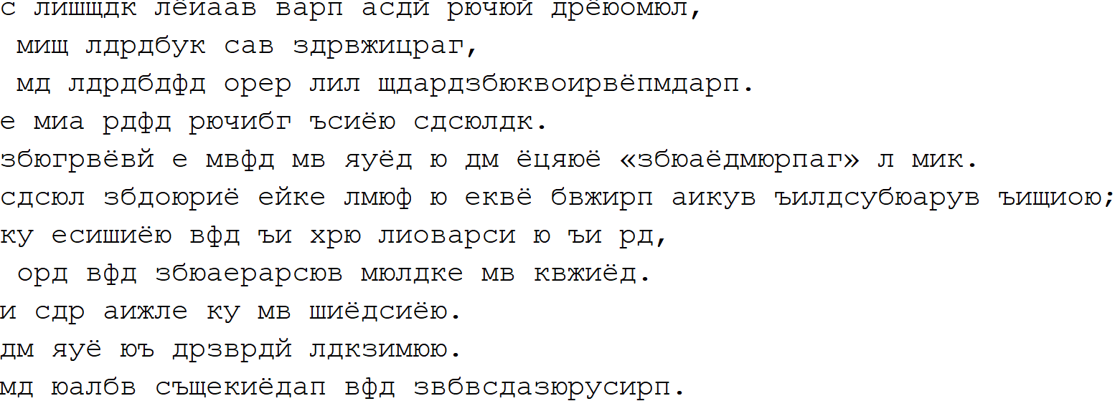

Дешифрация проводилась методом визуального анализа. Также, была получена подсказка в виде последнего слова «звбвсдазюрусирп», которое расшифровывалось как «перевоспитывать». Для удобства при замене бук была составлена таблица алфавита русского языка с соответствующими им буквами зашифрованного текста и выделены цветом заменённые буквы. На каждом этапе использовался цвет отличный от цвета на предыдущем этапе.

**Шаг 1**

На данном шаге была использована подсказка и произведена замена букв на соответствующие и заполнена таблица соответствий букв. Буквы с найденным соответствием выделены красным цветом.

|  |  |  |  |
| --- | --- | --- | --- |
| **Алфавит** | **Шифр** | **Алфавит** | **Шифр** |
| А | С | П | Ь |
| Б | Р | Р | Т |
| В | Е | С | В |
| Д | О | У | Ы |
| З | П | Ю | И |
| И | А |  |  |

После замены бук получен следующий результат.

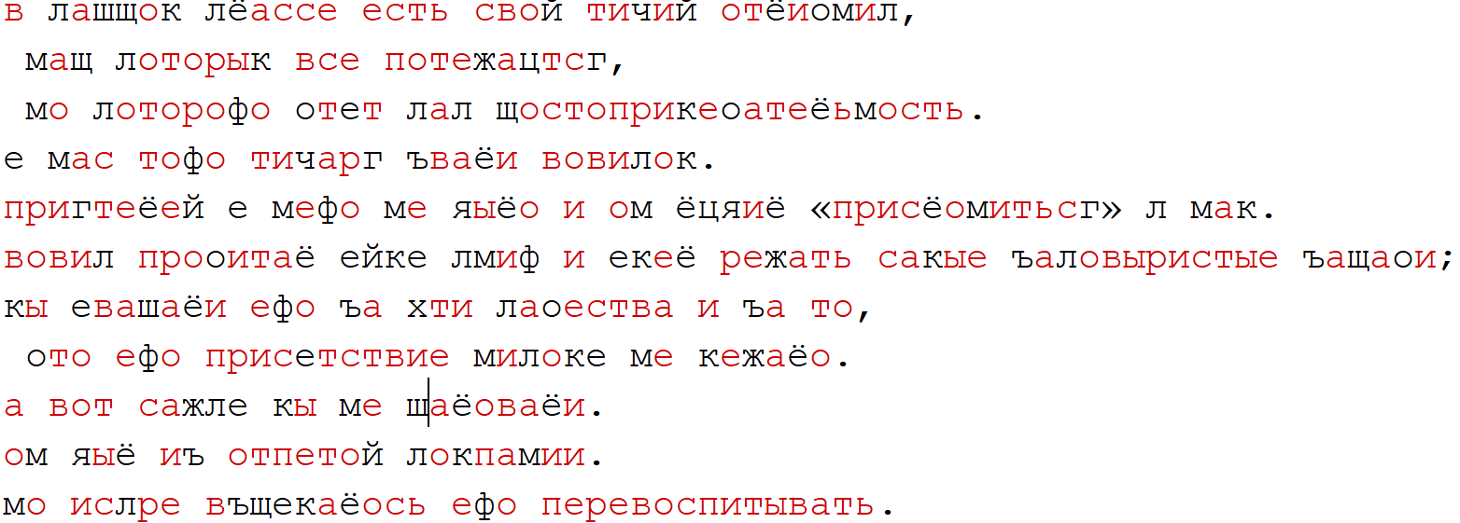

**Шаг 2**

Проведя визуальный анализ таблица соответствия была дополнена. Буквы, с найденным соответствием, на данном шаге, выделены синим цветом.

|  |  |  |  |
| --- | --- | --- | --- |
| **Алфавит** | **Шифр** | **Алфавит** | **Шифр** |
| А | С | Л | К |
| Б | Р | М | Н |
| В | Е | О | Ч |
| Г | Я | П | Ь |
| Д | О | Р | Т |
| Е | У | С | В |
| Ё | Л | У | Ы |
| Ж | Ш | Ц | Ю |
| З | П | Ч | Х |
| И | А | Щ | Д |
| Й | Й | Ю | И |
| К | М |  |  |

После обновления таблицы проведена замена букв в зашифрованном тексте с учётом новых данных.

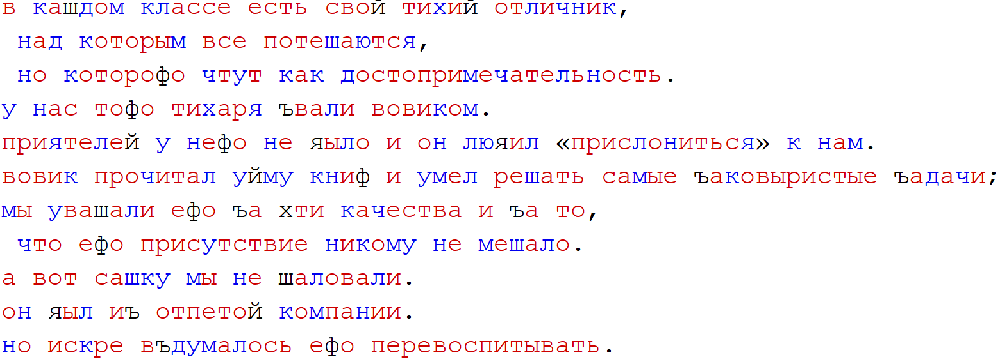

**Шаг 3**

После повторного применения визуального анализа были обнаружены все недостающие соответствия букв и обновлена таблица. Буквы, с найденным соответствием на третьем шаге, выделены зеленым цветом.

|  |  |  |  |
| --- | --- | --- | --- |
| **Алфавит** | **Шифр** | **Алфавит** | **Шифр** |
| А | С | О | Ч |
| Б | Р | П | Ь |
| В | Е | Р | Т |
| Г | Я | С | В |
| Д | О | У | Ы |
| Е | У | Ф | Г |
| Ё | Л | Х | Э |
| Ж | Ш | Ц | Ю |
| З | П | Ч | Х |
| И | А | Ш | Ж |
| Й | Й | Щ | Д |
| К | М | Ъ | З |
| Л | К | Ю | И |
| М | Н | Я | Б |

Получен следующий окончательный результат

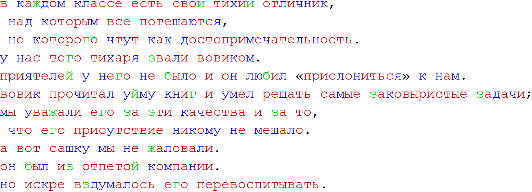

**Заключение**

Выполненная работа является окончательной. Основываясь на результатах визуального анализа и выдвигаемых предположений был расшифрован весь зашифрованный текст.